ΙΣΧΥΣ

Η ισχύς είναι το φυσικό μέγεθος με το οποίο μπορούμε να συγκρίνουμε την απόδοση διαφόρων μηχανών
Ισχύει οτι
Ρ = W / t

Άρα, ισχύς είναι το έργο που παράγεται στη μονάδα του χρόνου Η μονάδα μέτρησης της ισχύος στο διεθνές σύστημα (SI) είναι το Watt (βατ), συμβολίζεται με το γράμμα W και ισούται με 1 J/s. Συνήθως χρησιμοποιείται το πολλαπλάσιό του, δηλαδή τα 1000 W που ονομάζεται κιλοβάτ (kW).

ΜΟΝΑΔΕΣ ΜΕΤΡΗΣΕΙΣ
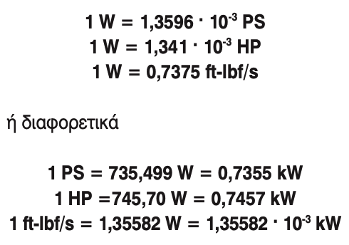

ΑΣΚΗΣΗ 1
Ένας κινητήρας αυτοκινήτου έχει ισχύ 110 PS. Πόση είναι η ισχύς του σε W, kW και αγγλικούς ίππους;

ΑΣΚΗΣΗ 2

Πόση ισχύ πρέπει να έχει μια μηχανή ανύψωσης αντικειμένων, προκειμένου να ανυψώσει ένα σώμα μάζας m = 100 kg σε ένα ύψος h = 30 m και σε χρόνο t = 30 s; Η επιτάχυνση της βαρύτητας g να ληφθεί ίση με 9,81 m/s² .

